**ESCUELA NORMAL DE EDUCACIÓN PREESCOLAR**

**Licenciatura en educación preescolar**

**Ciclo escolar 2019- 2020**

Planeación y evaluación de la enseñanza y el aprendizaje

Maestro: Gerardo Garza Alcala

**Actividad: Planeación**

Competencias:

|  |
| --- |
| * Utiliza los recursos metodológicos y técnicos de la investigación para explicar, comprender situaciones educativas y mejorar su docencia. |

|  |  |
| --- | --- |
|  | * Emplea los medios tecnológicos y las fuentes de información científica disponibles para mantenerse actualizado respecto a los diversos campos de conocimiento que intervienen en su trabajo docente. |

Ximena Nataly Guardiola Alvarez

N.L: 10 Semestre dos Sección “B”

Saltillo, Coahuila Febrero 2020

PORTADA

**TABLA DE CONTENIDOS**

Introducción

Diseñar instrumentos

Aplicación de instrumentos

Diagnostico (de grupo y de niño)

Diseño de planeación

Aplicar o ejecutar el plan

Evaluación

Restructuración

Conclusión

Bibliografía

**INTRODUCCIÓN**

Ambientes de aprendizaje Los procesos cognitivos necesarios para que el aprendizaje ocurra están estrechamente vinculados a los ambientes que los propician. Hoy resulta indispensable reconocer que los aspectos físico, afectivo y social influyen en los logros de desempeño individual y grupal. El ambiente de aprendizaje es un conjunto de factores que favorecen o dificultan la interacción social en un espacio físico o virtual determinado. Implica un espacio y un tiempo donde los participantes construyen conocimientos y desarrollan habilidades, actitudes y valores.

La comunidad de aprendizaje comprende diversos actores y todos participan en el intercambio de saberes. Sin embargo, para hacer posible el mayor logro de los estudiantes, los docentes deben priorizar las interacciones significativas entre ellos. Esto requiere que las comunidades educativas propicien un aprendizaje más activo, colaborativo, situado, autorregulado, afectivo, orientado a metas y que facilite los procesos personales de construcción de significado y de conocimiento. El ambiente de aprendizaje debe reconocer a los estudiantes y su formación integral como su razón de ser e impulsar su participación activa y capacidad de autoconocimiento. Asimismo, tiene que asumir la diversidad de formas y necesidades de aprendizaje como una característica inherente al trabajo escolar. Por medio de este ambiente, se favorece que todos los estudiantes integren los nuevos aprendizajes a sus estructuras de conocimiento y se da lugar al aprendizaje significativo con ayuda de materiales adecuados para los estudiantes, frente al meramente memorístico o mecánico. Este ambiente debe procurar que en la escuela se diseñen situaciones que reflejen una interpretación del mundo, a la par que demanda que los estudiantes aprendan en circunstancias cercanas a su realidad. Esto significa que la presencia de materiales educativos de calidad, de preferencia organizados y gestionados en una biblioteca escolar, y su buen uso en las escuelas son factores importantes para la correcta implementación del currículo, el apoyo al aprendizaje y la transformación de la práctica pedagógica de los docentes en servicio. El ambiente escolar debe propiciar una convivencia armónica en la que se fomenten valores como el respeto, la responsabilidad, la libertad, la justicia, la solidaridad, la colaboración y la no discriminación. Todos los integrantes de la comunidad escolar, alumnos, maestros, personal administrativo y autoridades, deben contar con un ambiente propicio para su desempeño y realización. De igual manera, las familias de los alumnos deben ser respetadas y atendidas cuando lo necesiten, por lo que deben de contar con espacios de participación social.

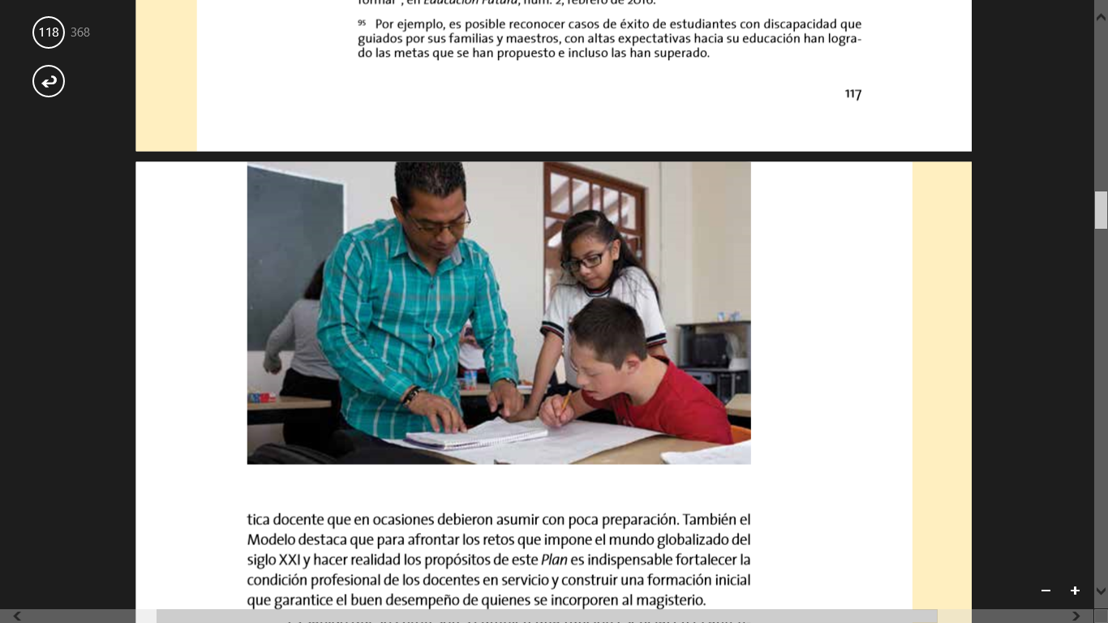

**Planeación y evaluación de los aprendizajes**

Los procesos de planeación y evaluación son aspectos centrales de la pedagogía porque cumplen una función vital en la concreción y el logro de las intenciones educativas. En este sentido, la planeación didáctica consciente y anticipada busca optimizar recursos y poner en práctica diversas estrategias con el fin de conjugar una serie de factores (tiempo, espacio, características y necesidades particulares del grupo, materiales y recursos disponibles, experiencia profesional del docente, principios pedagógicos del Modelo Educativo, entre otros) que garanticen el máximo logro en los aprendizajes de los alumnos. Por su parte, la evaluación tiene como objetivo mejorar el desempeño de los estudiantes e identificar sus áreas de oportunidad a la vez que es un factor que impulsa la transformación pedagógica, el seguimiento de los aprendizajes y la metacognición. La planeación y la evaluación se emprenden simultáneamente; son dos partes de un mismo proceso. Al planear una actividad o una situación didáctica que busca que el estudiante logre cierto Aprendizaje esperado se ha de considerar también cómo se medirá ese logro. Dicho de otra forma, una secuencia didáctica no estará completa si no incluye la forma de medir el logro del alumno. Un reto clave para el profesor es tener control de ambos procesos. Por ello ha de lograr que ni la planeación ni la evaluación sean una carga administrativa, sino verdaderos aliados de su práctica, vehículos para conseguir los fines educativos. La planeación de los aprendizajes El proceso de planeación es una herramienta fundamental de la práctica docente, pues requiere que el profesor establezca metas, con base en los Aprendizajes esperados de los programas de estudio, para lo cual ha de diseñar actividades y tomar decisiones acerca de cómo evaluará el logro de dichos aprendizajes. Este proceso está en el corazón de la práctica docente, pues le permite al profesor anticipar cómo llevará a cabo el proceso de enseñanza. Asimismo, requiere que el maestro piense acerca de la variedad de formas de aprender de sus alumnos, de sus intereses y motivaciones. Ello le permitirá planear actividades más adecuadas a las necesidades de todos los alumnos de cada grupo que atiende. Como ocurre con toda planeación, la puesta en práctica en el aula puede diferir de lo originalmente planeado, porque en el proceso de enseñanza hay contigencias que no siempre se pueden prever. En la dinámica del aula se aspira a la participación de todos y cada uno de los alumnos del grupo y por tanto no es posible anticipar todo lo que va a ocurrir en la clase, pero esto no debe desalentar al profesor ni desencantarlo del proceso de planeación. La planeación se debe entender como una hoja de ruta que hace consciente al docente de los objetivos de aprendizaje que busca en cada sesión y, aunque la situación del aula tome un curso relativamente distinto al planeado, el saber con claridad cuáles son los objetivos específicos de la sesión le ayudará al docente a conducir el proceso de aprendizaje de los estudiantes. Sin la brújula de la planeación, los aprendizajes de los estudiantes pueden ir por caminos diversos, sin un destino preciso. El destino lo componen los Aprendizajes esperados y el proceso de planeación pone en claro las actividades y demás estrategias para alcanzar dichos aprendizajes.

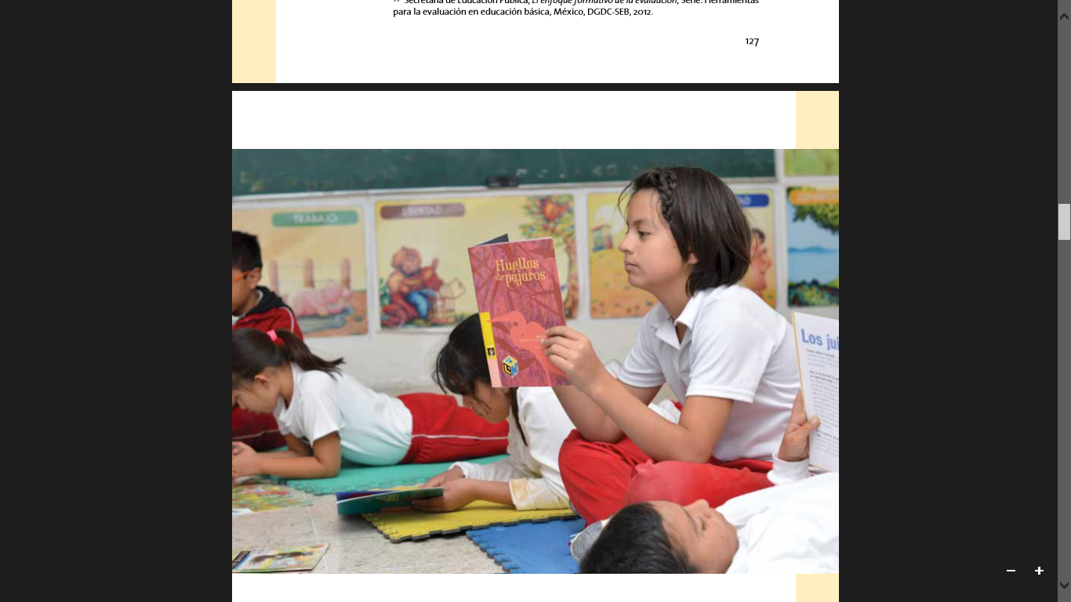

**DESARROLLO**

Pasos para realizar la planeación

**➢ Diseñar instrumentos:**

Aquí es donde se hace la creación de los diferentes instrumentos que se utilizaran para una buena evaluación, las herramientas que se pueden hacer para recolectar buena información, son: ficha socioeconómica y un sociograma.

➢ **Aplicación de instrumentos:**

Es aquí donde se les dan los instrumentos que ya hicimos a los padres de familia o tutores para que ellos los respondan, y también se les pide que respondan de la manera más sincera, ya que gracias a estos instrumentos nos podemos dar cuenta del contexto en que se desarrollan los niños.

**➢ Diagnostico (de grupo y de niño):**

En esta parte es cuando evaluamos los instrumentos que les dimos a los padres de familia, y nos damos cuenta en qué contexto se está desarrollando el niño. De cierta manera se puede ver qué tipo de ideas previas tiene, y que es lo que el niño y el grupo necesitan en el ámbito escolar, y porque no, en el ámbito personal también, porque alumnos sanos aprenden mejor.

**➢ Diseño de planeación:**

Después de saber las necesidades de nuestro grupo y de los alumnos por individual, ya podemos realizar nuestras actividades y con qué tiempo las haremos y el material que utilizaremos, también ya se puede saber con qué aprendizajes vamos a trabajar y las competencias que queremos que los alumnos logren en el ciclo escolar.

**➢ Aplicar o ejecutar el plan:**

Aquí ya podemos poner en marcha nuestra planeación, y es aquí donde veremos si en realidad todo lo que queremos que vean nuestros alumnos está dando frutos, veremos si las necesidades de los alumnos se están cubriendo.

**➢ Evaluación:**

Para poder evaluar todas las actividades antes que nada, tendremos que realizar rubricas, listas de cotejo o simples observaciones; siempre las evaluaciones tienen que dar en el punto en donde queremos saber si el alumno está aprendiendo o desarrollando actitudes que le serán útiles en su vida cotidiana.

**➢ Restructuración:**

Si alguna de las actividades no se están logrando en un 100% con el grupo o con algún niño en específico, tendremos que volver a restructurar todos los siguientes pasos, hasta que se esté seguro de que todos los alumnos están aprendiendo los temas.

Campos de Formación Académica

Este componente de observancia nacional está organizado en tres campos: Lenguaje y Comunicación, Pensamiento Matemático y Exploración y Comprensión del Mundo Natural y Social. Cada campo se organiza a su vez en asignaturas. Los tres Campos de Formación Académica aportan especialmente al desarrollo de la capacidad de aprender a aprender del alumno. Áreas de Desarrollo Personal y Social Para que el alumno de educación básica logre una formación integral, la formación académica debe complementarse con el desarrollo de otras capacidades humanas. La escuela debe brindar oportunidades para que los estudiantes desarrollen su creatividad, la apreciación y la expresión artísticas, ejerciten su cuerpo y lo mantengan saludable, y aprendan a reconocer y manejar sus emociones.

Este componente curricular también es de observancia nacional y se organiza en tres Áreas de Desarrollo: Artes, Educación Socioemocional y Educación Física. Estas tres áreas no deben recibir el tratamiento de asignaturas. Requieren enfoques pedagógicos específicos y estrategias para evaluar los logros de los alumnos, distintas de las empleadas para valorar el desempeño en los Campos de Formación Académica del primer componente. Las tres áreas aportan al desarrollo integral del educando y, especialmente, al desarrollo de las capacidades de aprender a ser y aprender a convivir. Ámbitos de la Autonomía Curricular

El tercer componente se rige por los principios de la educación inclusiva porque busca atender las necesidades educativas e intereses específicos de cada educando. Es de observancia nacional aunque cada escuela elegirá e implementará la oferta de este componente curricular con base en los periodos lectivos que tenga disponibles y en los lineamientos que expida la SEP para normar este componente. El tiempo lectivo disponible en cada escuela para este componente es variable y depende del calendario y horario que cada escuela establezca. El componente Autonomía curricular está organizado en cinco ámbitos: “Ampliar la formación académica”, “Potenciar el desarrollo personal y social”, “Nuevos contenidos relevantes”, “Conocimientos regionales” y “Proyectos de impacto social”.

La razón para estructurar el currículo en tres componentes responde tanto a la naturaleza diferenciada de los aprendizajes propuestos en cada componente como a la especificidad de la gestión de cada espacio curricular. Es preciso hacer notar que la denominación de los dos primeros se refiere al tipo de contenidos que cada uno abarca, mientras que el tercero se refiere específicamente a las decisiones de gestión sobre los contenidos de ese componente. Si bien cada componente cuenta con espacios curriculares y tiempos lectivos específicos, los tres interactúan para formar integralmente al educando, como lo muestra el siguiente diagrama.

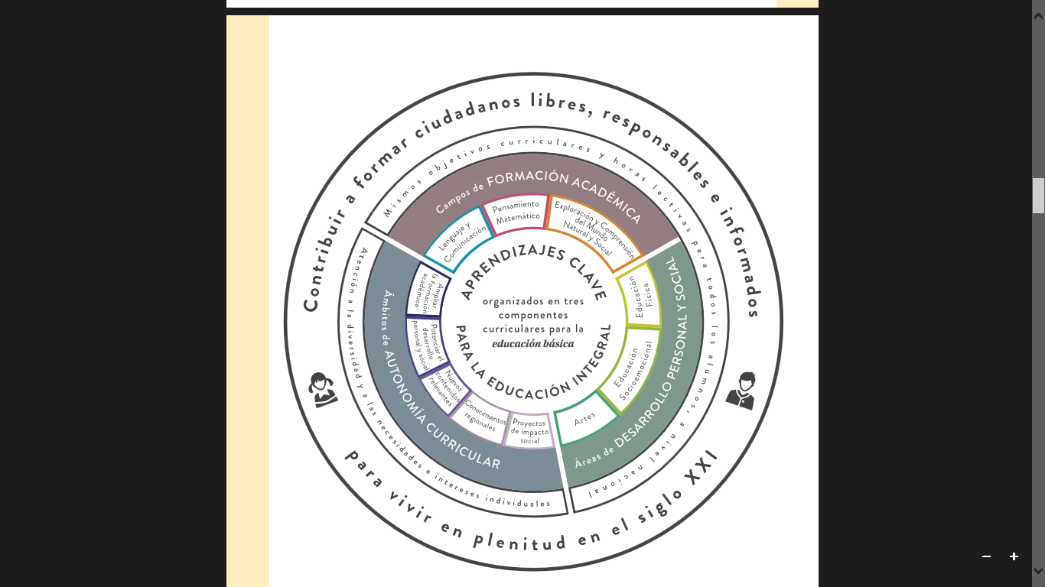

El diagrama anterior, “Componentes curriculares”, representa en un esquema integrador los tres componentes curriculares y permite visualizar de manera gráfica la articulación del currículo. Los tres son igualmente importantes y ningún componente debe tener primacía sobre los otros dos. El CTE ofrece un espacio importante para que los docentes de los tres componentes curriculares compartan en ese espacio colegiado sus objetivos, los analicen y los alineen. Educación

**CONCLUSIONES**

La planeación y la evaluación se emprenden simultáneamente; son dos partes de un mismo proceso. Al planear una actividad o una situación didáctica que busca que el estudiante logre cierto Aprendizaje esperado se ha de considerar también cómo se medirá ese logro. Dicho de otra forma, una secuencia didáctica no estará completa si no incluye la forma de medir el logro del alumno. Un reto clave para el profesor es tener control de ambos procesos. Por ello ha de lograr que ni la planeación ni la evaluación sean una carga administrativa, sino verdaderos aliados de su práctica, vehículos para conseguir los fines educativos. La planeación de los aprendizajes El proceso de planeación es una herramienta fundamental de la práctica docente, pues requiere que el profesor establezca metas, con base en los Aprendizajes esperados de los programas de estudio, para lo cual ha de diseñar actividades y tomar decisiones acerca de cómo evaluará el logro de dichos aprendizajes. Este proceso está en el corazón de la práctica docente, pues le permite al profesor anticipar cómo llevará a cabo el proceso de enseñanza. Asimismo, requiere que el maestro piense acerca de la variedad de formas de aprender de sus alumnos, de sus intereses y motivaciones. Ello le permitirá planear actividades más adecuadas a las necesidades de todos los alumnos de cada grupo que atiende. Como ocurre con toda planeación, la puesta en práctica en el aula puede diferir de lo originalmente planeado, porque en el proceso de enseñanza hay contigencias que no siempre se pueden prever. En la dinámica del aula se aspira a la participación de todos y cada uno de los alumnos del grupo y por tanto no es posible anticipar todo lo que va a ocurrir en la clase, pero esto no debe desalentar al profesor ni desencantarlo del proceso de planeación. La planeación se debe entender como una hoja de ruta que hace consciente al docente de los objetivos de aprendizaje que busca en cada sesión y, aunque la situación del aula tome un curso relativamente distinto al planeado, el saber con claridad cuáles son los objetivos específicos de la sesión le ayudará al docente a conducir el proceso de aprendizaje de los estudiantes. Sin la brújula de la planeación, los aprendizajes de los estudiantes pueden ir por caminos diversos, sin un destino preciso. El destino lo componen los Aprendizajes esperados y el proceso de planeación pone en claro las actividades y demás estrategias para alcanzar dichos aprendizajes.

Es preciso destacar que, a diferencia de Programas de estudio anteriores que estaban organizados por bloques bimestrales, este Plan brinda al docente amplia libertad para planear sus clases organizando los contenidos como más le convenga. Ningún Aprendizaje esperado está ligado a un momento particular del ciclo escolar, su naturaleza es anual. Se busca que al final del grado cada alumno haya logrado los Aprendizajes esperados, pero las estrategias para lograrlo pueden ser diversas. Esta flexibilidad curricular es necesaria y responde a la diversidad de contextos y circunstancias de nuestras escuelas. En definitiva, todos los alumnos de un mismo grado escolar tienen los mismos objetivos curriculares, pero la forma de alcanzarlos no tiene por qué ser única. Con base en el contexto de cada escuela y de las necesidades e intereses particulares de los alumnos de un grupo, el profesor podrá seleccionar y organizar los contenidos —utilizando como guía los Aprendizajes esperados que estructuran cada programa de estudios—, con el fin de diseñar secuencias didácticas, proyectos y otras actividades que promuevan el descubrimiento y la apropiación de nuevos conocimientos, habilidades, actitudes y valores, así como de procesos metacognitivos. Estos últimos tienen el fin de que cada estudiante identifique la forma en la que aprende, que varía de un estudiante a otro. Los profesores aplicarán su creatividad y podrán recurrir a su experiencia en la planeación de cada sesión de cara a tres momentos, durante el ciclo escolar, para la comunicación de la evaluación a las familias:

• Noviembre: del comienzo del ciclo escolar, en agosto, al final de noviembre. • Marzo: del comienzo de diciembre al final de marzo de cada ciclo escolar. • Julio: del comienzo de abril al fin de cada ciclo escolar. Resulta indispensable garantizar que cada estudiante vaya progresando a lo largo del ciclo escolar y que alcance los Aprendizajes esperados al final de este, por lo que la libertad y creatividad de los profesores, tanto en la planeación como en su práctica docente, deberá contemplar de manera organizada y coherente los Aprendizajes esperados que se plantea cada programa de estudios. La planeación en el contexto educativo es un desafío creativo para los docentes, ya que demanda de toda su experiencia y sus conocimientos en tanto que requieren anticipar, investigar, analizar, sintetizar, relacionar, imaginar, proponer, seleccionar, tomar decisiones, manejar adecuadamente el tiempo lectivo, conocer los recursos y materiales con los que cuenta, diversificar las estrategias didácticas y partir de las necesidades de los alumnos. Para planear de manera consistente en relación con los principios del Modelo Educativo y de este Plan, los docentes han de tomar en cuenta que el trabajo en el aula debe considerar lo siguiente:

• Poner al alumno en el centro.

• Generar ambientes de aprendizaje cálidos y seguros.

• Diseñar experiencias para el aprendizaje situado.

• Dar mayor importancia a la calidad que a la cantidad de los aprendizajes. • La situación del grupo. ¿Dónde está cada alumno? ¿Adónde deben llegar todos? • La importancia de que los alumnos resuelvan problemas, aprendan de sus errores y apliquen lo aprendido en distintos contextos.

• Diversificar las estrategias didácticas, como preguntas detonadoras, problemas abiertos, procesos dialógicos, juegos, trabajo por proyectos, secuencias didácticas, estudio de casos, dilemas, debates, asambleas, lluvia de ideas, etcétera. • La relación con los contenidos de otras asignaturas y áreas del currículo para fomentar la interdisciplina.

• Su papel como mediador más que como instructor.

• Los saberes previos y los intereses de los estudiantes.

• La diversidad de su aula• Modelar con el ejemplo.

BIBLIOGRAFÍA

PROGRAMA PARA LA EVALUACIÓN INTERNACIONAL DE ALUMNOS, OCDE, Estudiantes de bajo rendimiento. ¿Por qué se quedan atrás y cómo ayudarles a tener éxito? Resultados principales, París, OCDE Publishing, 2016. Consultado el 11 de abril de 2017 en: http://www.oecd. org/pisa/keyfindings/PISA-2012-Estudiantes-de-bajo-rendimiento.pdf

RAMOS Gabriela, Cerrando las brechas de género: es hora de actuar, México, OCDE, 2012. Consultado el 11 de abril de 2017 en: http://www.oecd.org/ centrodemexico/medios/Gender%20 Equality%20-%20Mexico%20-%20 December%202012%20(Gabriela%20 Ramos)%20(3).pdf RAZO, Ana, Tiempo de aprender. El uso y organización del tiempo en las escuelas primarias en México, COLMEE, 2015. Consultado el 11 de abril de 2017 en: http://www.colmee.mx/ public/conferences/1/presentaciones/ponenciasdia3/54Tiempo.pdf

RÉGNER, Isabelle, Jennifer R. STEELE y Pascal HUGUET, “Stereotype Threat in Children: Past and Present”, en Revue Internationale de Psychologie Sociale, vol. 3, 2014. REIMERS, Fernando, “Si no cambia la cultura pedagógica, no cambia nada”, en Educación Futura, núm. 2, México, febrero de 2016. ______, Teaching and Learning for the Twenty First Century, Cambridge MA, Harvard Education Press, 2016.